WTOREK: „Żaby i bocian”
- Ogladanie filmu edukacyjnego pt: „Wywiad z bocianem”
https://www.youtube.com/watch?v=PMUUm7Xx-Fw
- Praca plastyczna „Żaby” Rodzic wspólnie z dzieckiem przygotowuje potrzebne materiały do wykonania pracy plastycznej. Dziecko samodzielnie (bądź z niewielką pomocą rodzica ) przykleja i dorysowuje elementy zgodnie z podanym wzorem

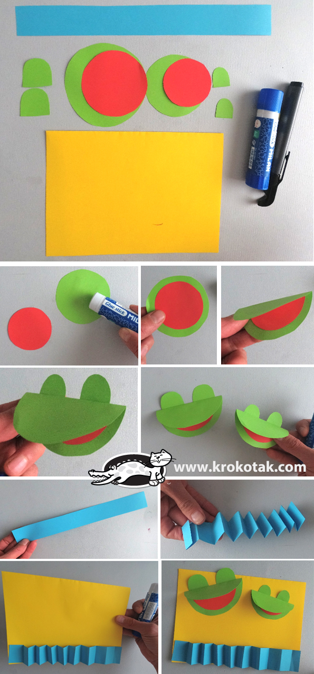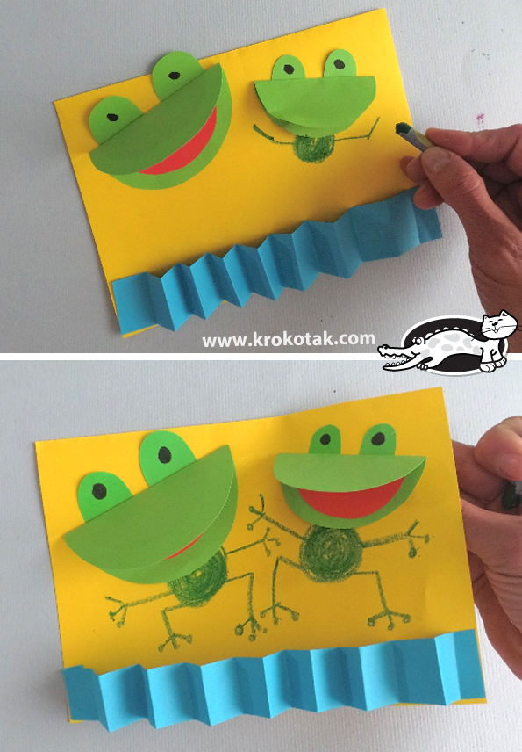

- Zabawa ruchowa z wierszykiem rozwijająca spostrzegawczość
Rodzic z dzieckiem rozkłada na dywanie kilka dowolnych przedmiotów (mogą być zabawki). Dziecko chodzi dookoła rozłożonych przedmiotów z wysokim unoszeniem kolan (naśladuje chód bociana). Rodzic czyta wierszyk:
Chodzi bociek po trawie zielonej
Bystrym okiem patrzy co jest rozłożone
Hop, hop (dziecko podskakuje na jednej nodze)
Sik, sik (dziecko klascze w ręce)
co nam bociek schowa w mig (dziecko robi obrót dookoła własnej osi, przykuca i chowa głowę w ramionach, nie podglada)
W tym czasie R. zabiera jeden z przedmiotów leżacych na dywanie. Zadaniem dziecka jest odgadnąć co zniknęło.

*Zabawę powtarzamy kilka razy. Można stopniować trudność zadania zaczynając od trzech przedmiotów, z czasem zwiększając ich liczebność.

